当院ホームページ及び当院広報誌への医療機関ご案内記事応募様式
提出先：chiiki@nagoya-1st.jrc.or.jp （当該wordファイルをメールにてご提出ください）
下記事項にご記入の上、提出願います。記載内容は当院にて校正の結果、改訂し掲載する可能性がありますので、予めご了承願います。
また、写真の掲載も可能です。希望する場合はメールにて写真のjpegデータを送信願います。

記載日：

①医療機関名称（フリガナもご記入願います。）

②郵便番号、住所
〒
住所：
③電話番号（例：052-481-5111）

④院長名（例：日赤 太郎）

⑤診療科目（医療広告ガイドラインなどを参照の上、記入願います。）

⑥専門分野（医療広告ガイドラインなどを参照の上、記入願います。）

⑦休診日（例：日曜日、祝日、水曜日午後）

⑧診療時間（例：9：00～12：00、16：00～19：00）

⑨コメント（200~300文字までを目安としてください）

⑩貴院ホームページURL（ない場合は未記入で構いません）

以上です。ご協力ありがとうございました。
掲載イメージについては次ページを参照して下さい。

ホームページへの掲載イメージ
※あくまでイメージのため、実際の掲載画面とは異なる場合があります。
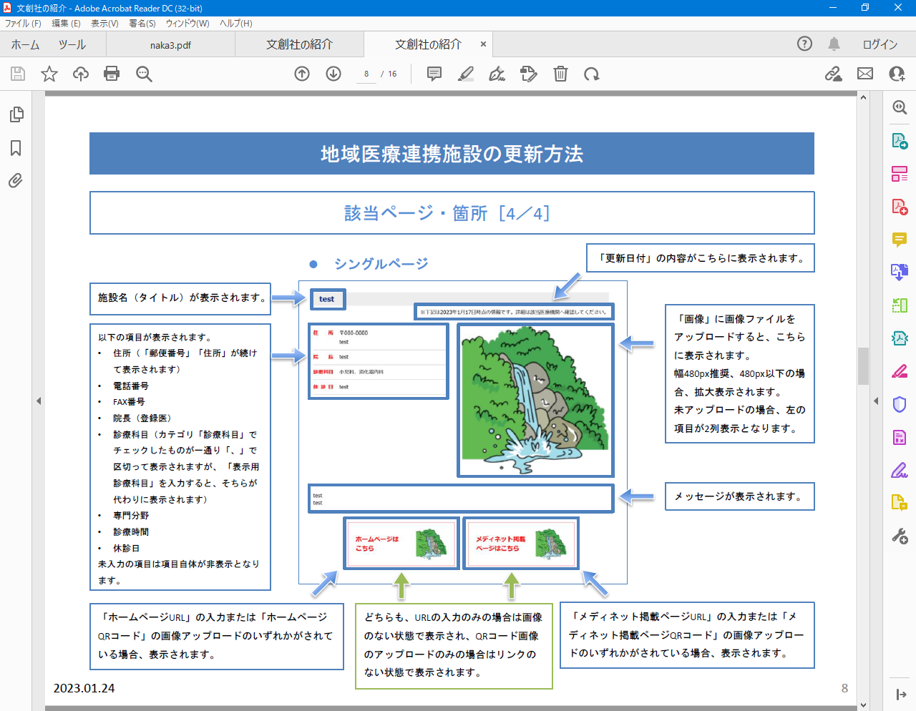
⑨
記載日時点での情報である旨を表示

①

貴院からの
提供写真
※画像はサンプルです。

⑩およびメディマップ（医療機関検索システム）の二次元コード
※画像はサンプルです。

②～⑧

